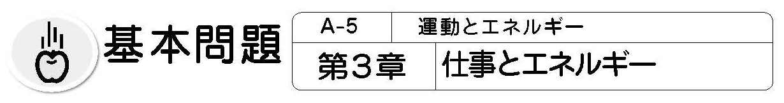

１.仕事とは何か （教科書p.43-44）
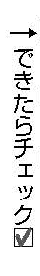
□⑴ 次の（ ）に当てはまる言葉を答えましょう。
理科では，物体に力を加えてその力の向きに動かしたとき，力は物体に（① ）を
したといい，次のように定義されている。
（② ）〔J〕= 力の大きさ〔N〕×力の向きに動かした（③ ）〔m〕

□⑵ 仕事の単位として使われる記号「J」は，何と読みますか。 （ ）

□⑶ 次の（ ）に当てはまる言葉を答え，［ ］は正しいものを選びましょう。
物体をある高さまで最小限の力で持ち上げるには，物体が受ける（① ）と大きさ
が等しくて，［② 同じ 反対 ］向きの力を加えればよい。

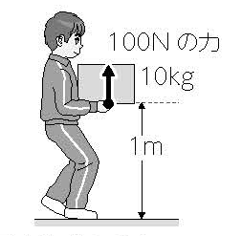
□⑷ 右の図のように，物体に100N の力を加えて1m 持ち上げま
した。このときの仕事の大きさは何Jですか。
（ ）

□⑸ 次の（ ）に当てはまる言葉を答え，［ ］は正しいものを選びましょう。
摩擦のある水平面上で，物体を一定の速さで動かす仕事をするには，物体が受ける
（① ）と同じ大きさの力を，①と［② 同じ 反対 ］向きに加えればよい。

□⑹ 下の図のように，机の上の物体を30N の力で引き，一定の速さで20cm 動かしました。
このときの仕事の大きさは何J ですか。 （ ）
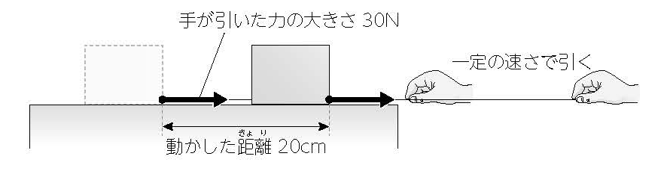

２.道具を使うと仕事はどのようになるか （教科書p.45-49）
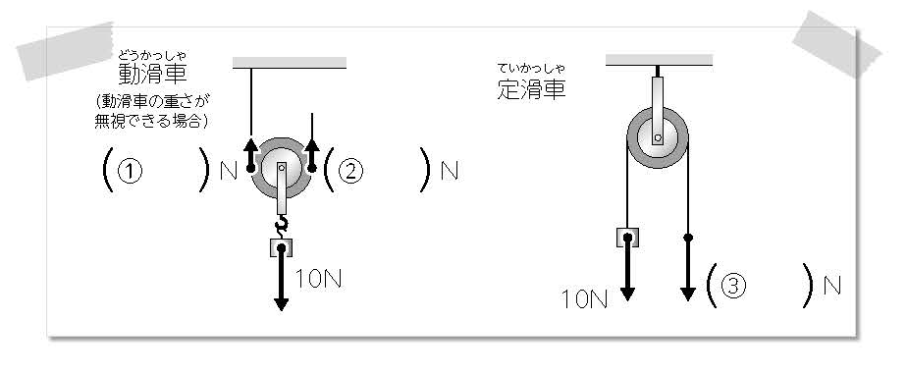
□ ⑴ 右の図の
（ ）に当て
はまる数字を
書きましょう。

□⑵ 道具を使ったときの仕事を調べるため，次の①～③の実験を行いました。表の空らんに
当てはまる数字を入れて，結果をまとめましょう。
②動滑車を使って台車を引き上げて，仕事を調べる
①台車を直接引き上げて，仕事を調べる
③斜面を使って台車を引き上げて、仕事を調べる

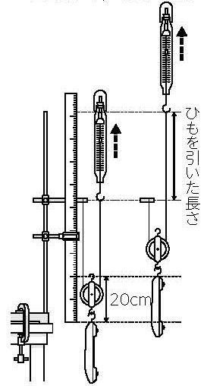
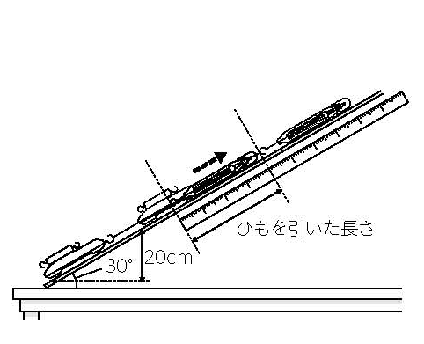
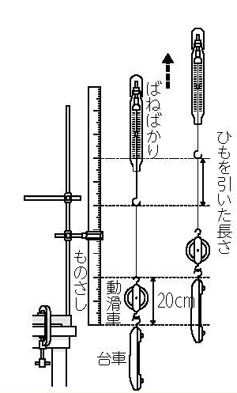

 | 力の大きさ〔Ｎ〕 | ひもを引いた長さ〔ｍ〕 | 仕事〔Ｊ〕
①直接引き上げた場合 | 11.0
②動滑車を使って引き上げた  場合 | 5.5 | 0.4
③斜面を使って引き上げた場合 | 5.5 | 0.4

□⑶ 次の［ ］に当てはまる言葉を選びましょう。
動滑車を使って物体を引き上げた場合，直接手で引き上げた場合と比べて，ひもに加え
る力は［① 半分 2 倍 ］になっている。しかし，力を加えてひもを引いた長さが
［② 半分 2 倍 ］になっているため，ひもに加える力がする仕事は同じ大きさである。

□⑷ 仕事をするときに動滑車や斜面，てこなどの道具を使うと，物体を動かすために加える
力を小さくすることができます。しかし，力を加えて動かす距離が長くなるため，仕事の
大きさは変わりません。このことを何といいますか。 （ ）

□⑸ 一定時間（1 秒間）当たりにする仕事の大きさを何といいますか。 （ ）

□⑹ 次の（ ）に当てはまる言葉を答えましょう。
（① ）〔J〕

かかった（② ）〔s〕

仕事率〔Ｗ〕=

□⑺ 仕事率の単位として使われる記号「W」は，何と読みますか。 （ ）

□⑻ 3kg の物体をモーターを使って60m の高さまで，20 秒で引き上げました。このとき，
物体を引き上げる力のした仕事率は何Ｗですか。100g の物体にかかる重力の大きさを
1N として求めましょう。 （ ）

